Web technológiák 1.

TechGuru weboldal

Szkárosi Szilárd

DLWGQZ

Dátum: 2023. 10. 20.

Gyakorlatvezető: Agárdi Anita

Képzés: Mérnökinformatikus BSc nappali

Tartalom

2. Feladat leírása 2

3. TechGuru-kezdolap.html 3

4. Telefon.html 6

5. Tablet.html 8

6. Laptop.html 11

7. Kapcsolat.html 14

8. Bejelentkezes.html 20

9. Regisztracio.html 25

10. Menüpontok bemutatása 30

# Feladat leírása

A beadandó feladatban egy teleshop oldalt készítettem el, amelyben telefonokat, tableteket és laptopokat lehet megvásárolni, illetve visszajelzést is lehet küldeni az adott termékről.

A feladathoz összesen 7 darab HTML oldalt hoztam létre:

* TechGuru-kezdolap.html
* Telefon.html
* Tablet.html
* Laptop.html
* Kapcsolat.html
* Bejelentkezes.html
* Regisztracio.html

Az oldalak megjelenítésére egyedi CSS stílust alkalmaztam.

Az oldalakhoz az alábbi CSS stílusokat hoztam létre:

* style_btn.css
* style_contact.css
* style_header.css
* style_nav.css
* style_section.css
* style_signin.css
* style_signup.css

A műveletek helyes elvégzéséhez JavaScript-et használtam, illetve egyes HTML kódok script tag-eket is tartalmaznak.

Az alábbi script-eket hoztam létre:

* script_Button.js
* script_Contact.js
* script_Signin.js
* script_Signup.js

# TechGuru-kezdolap.html

Képek a főoldalról:

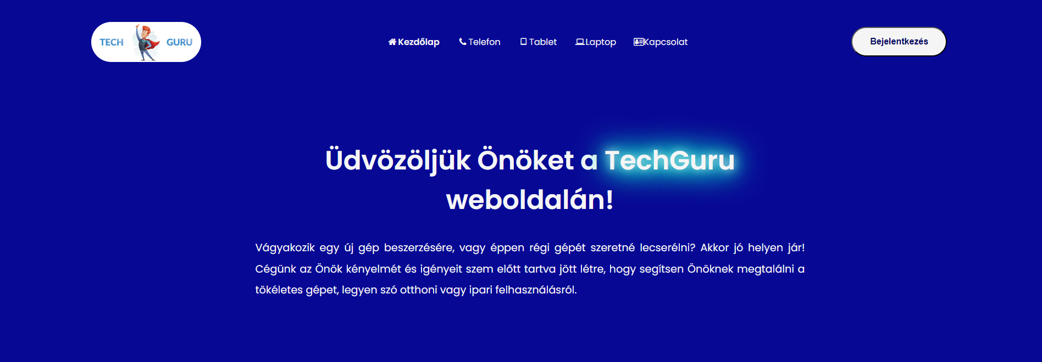

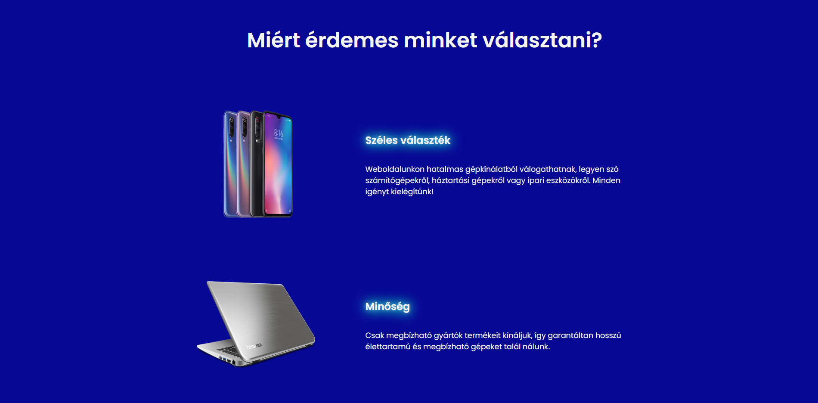

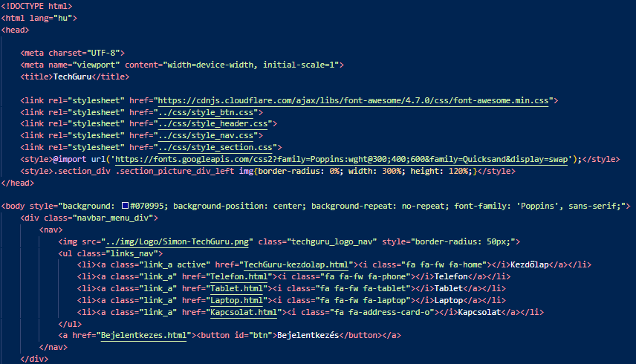

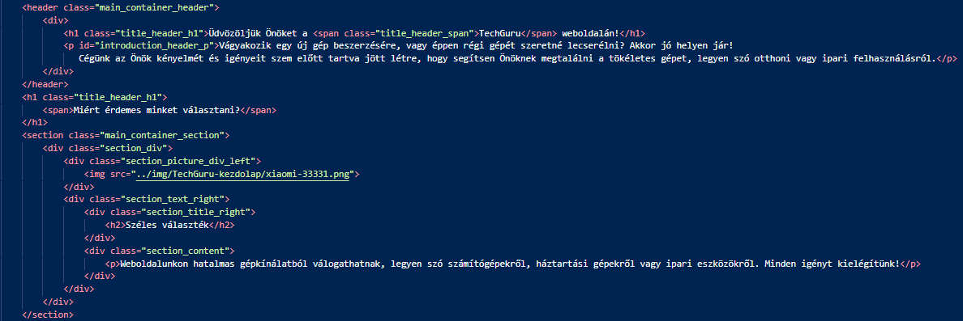

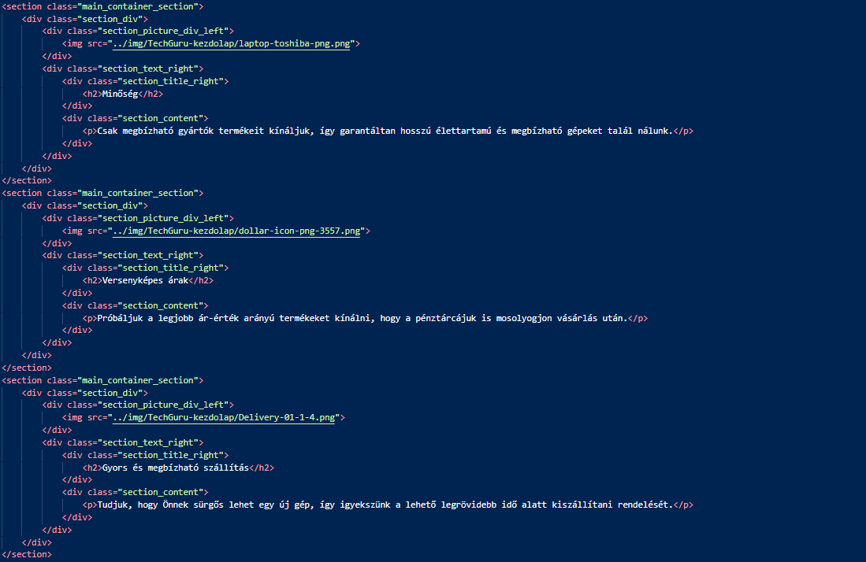

Minden HTML oldalon megtalálható a színválasztó beállítások, ahol a felhasználó személyre szabhatja a háttérszínt.

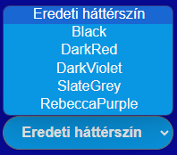

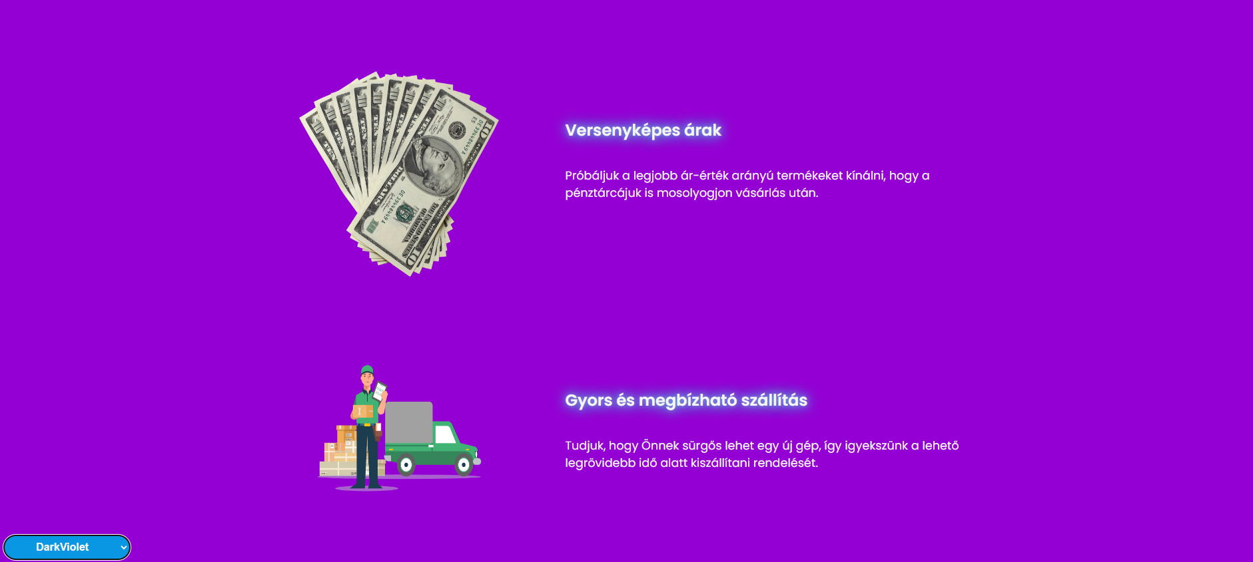

# Telefon.html

Képek az oldalról:

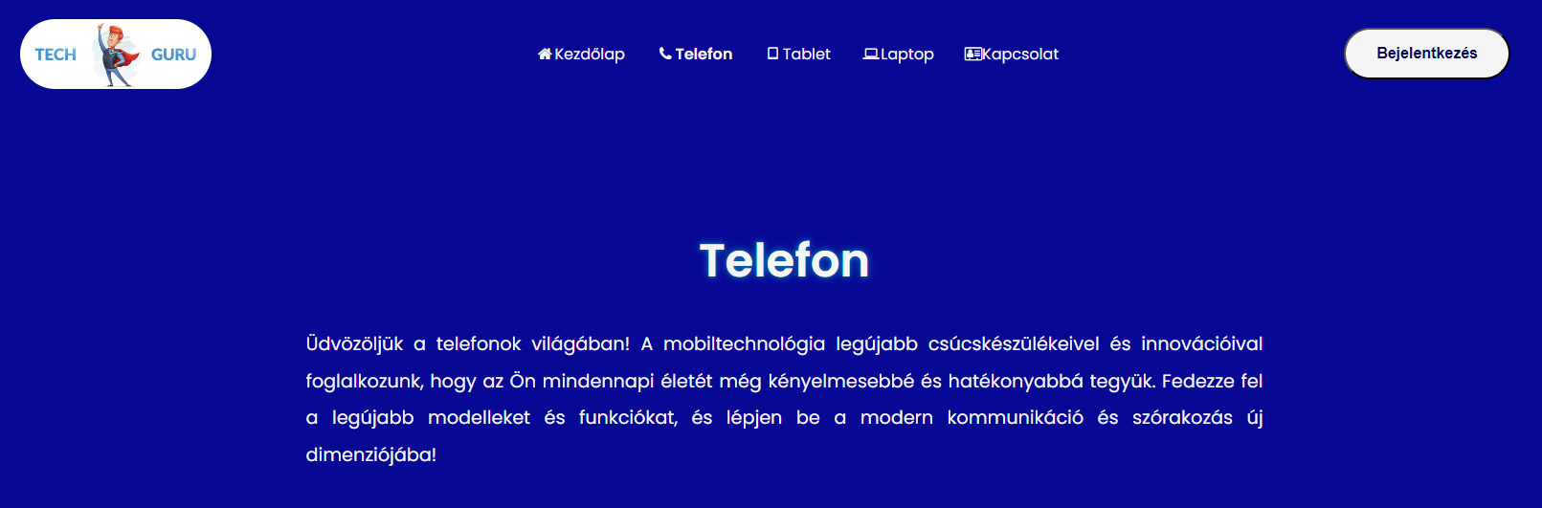

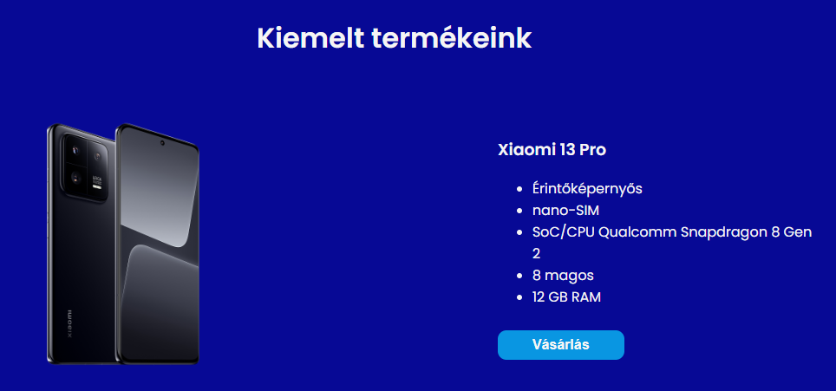

Ha a felhasználó rákattint a **„Vásárlás”** gombra, akkor megjelenik a **„A vásárlás megtörtént”** felirat. A megjelenítéshez JavaScript kódot írtam.

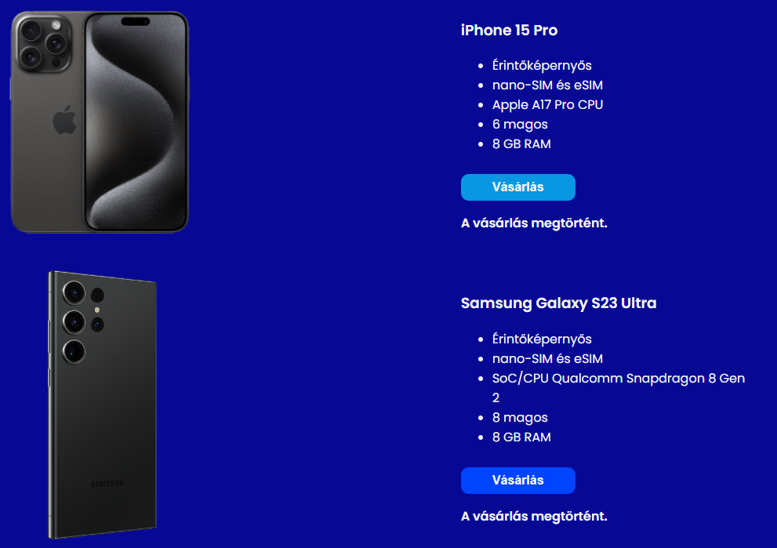

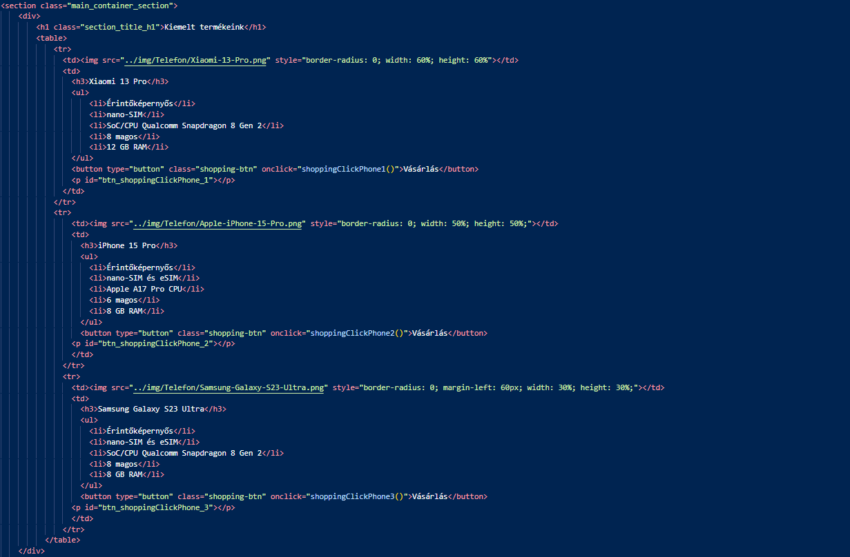

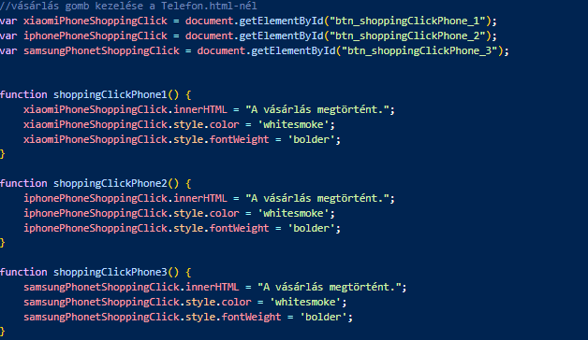

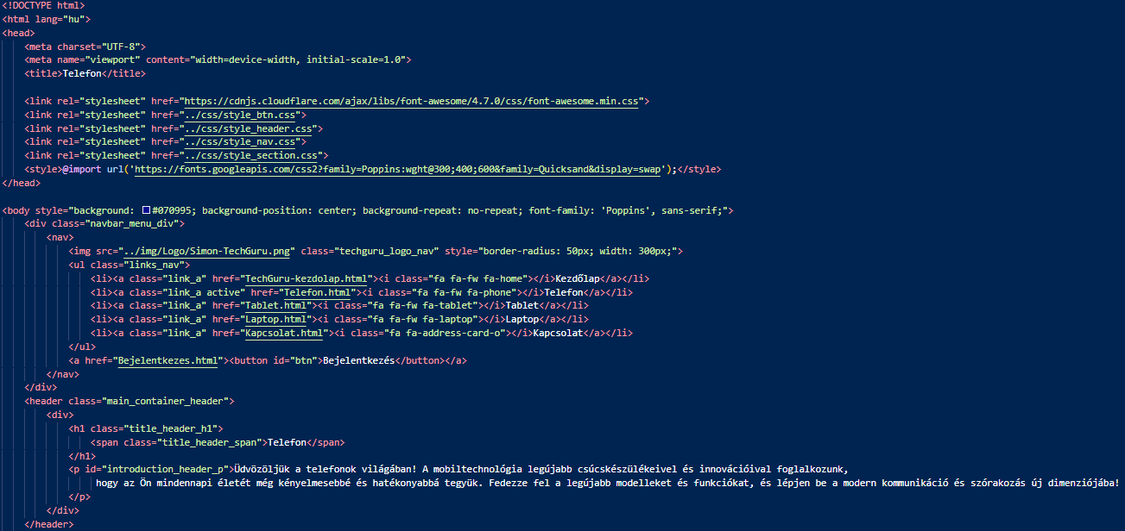

# Tablet.html

Képek az oldalról:

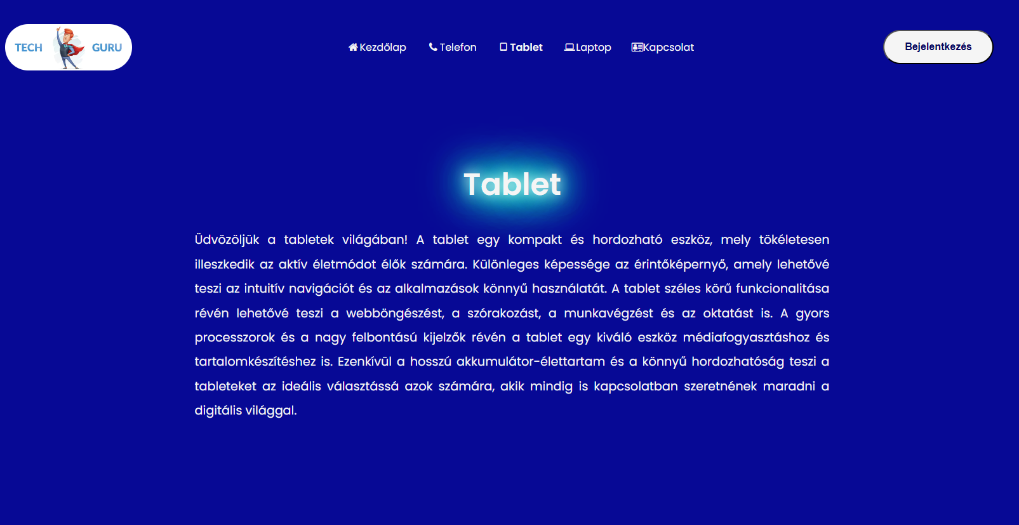

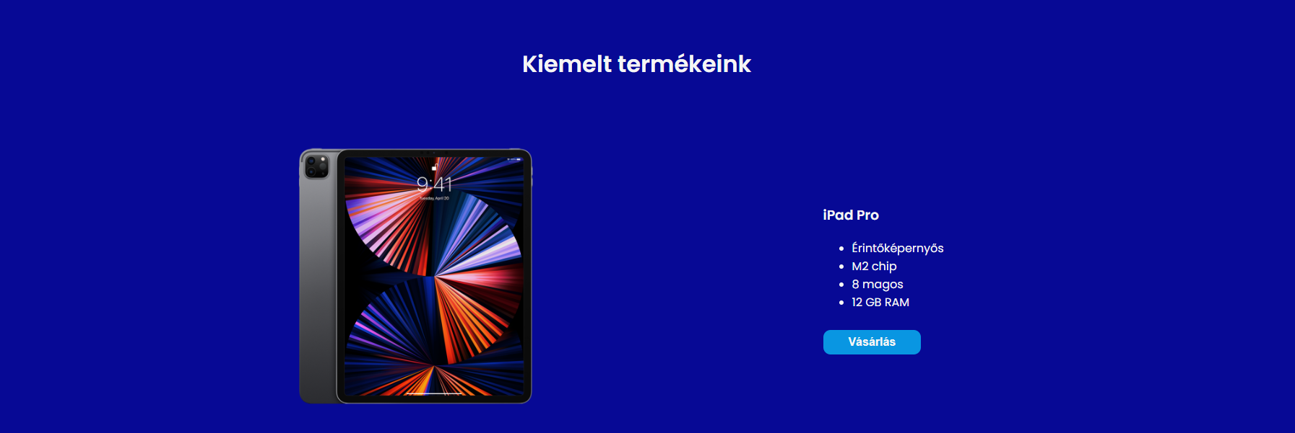

Ugyanúgy működik a **„Vásárlás”** gomb, mint a Telefon.html oldalnál, illetve a Laptop.html-nél (később).

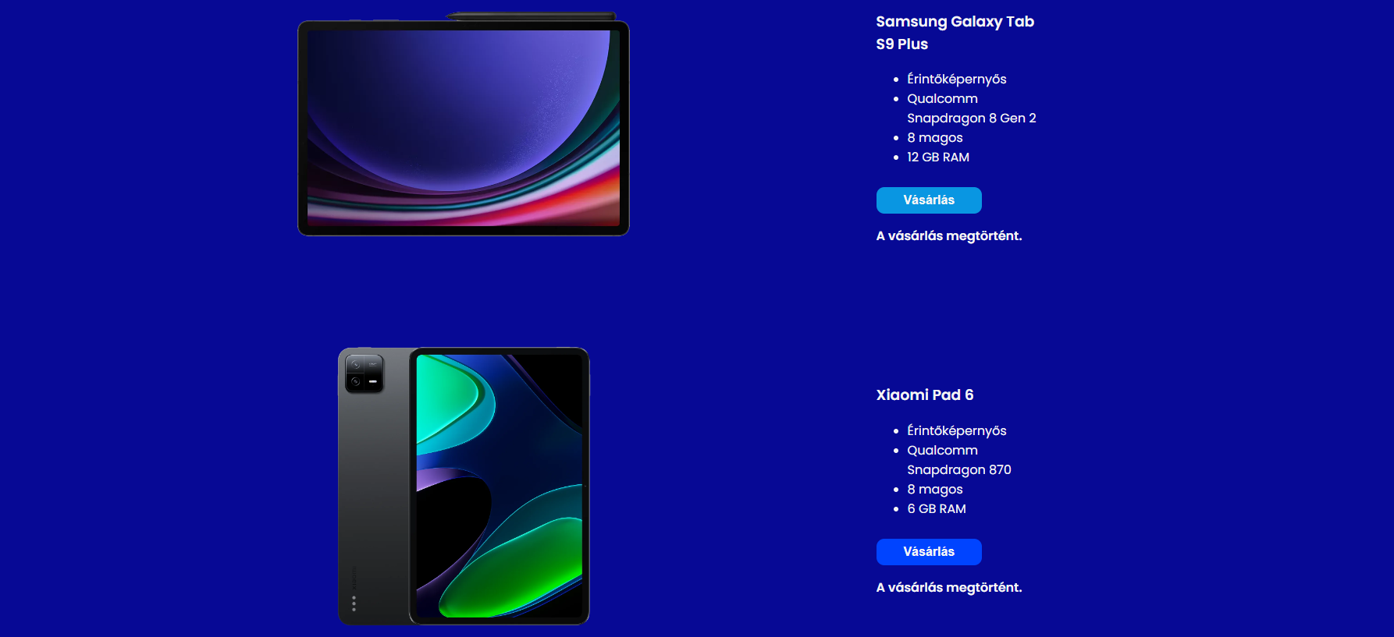

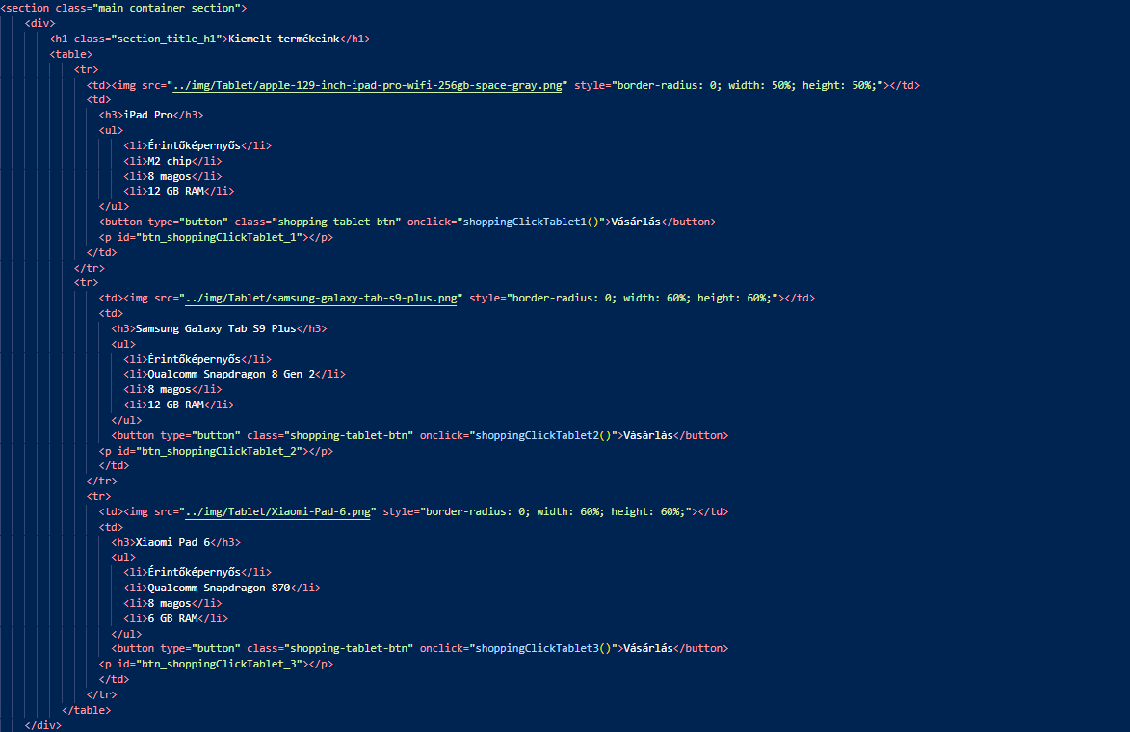

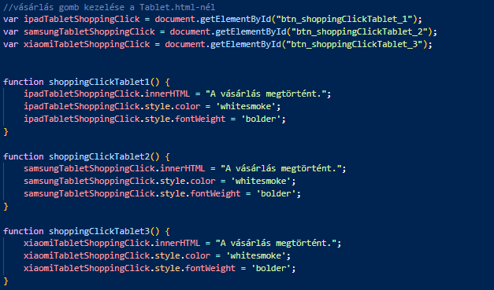

# Laptop.html

Képek az oldalról:

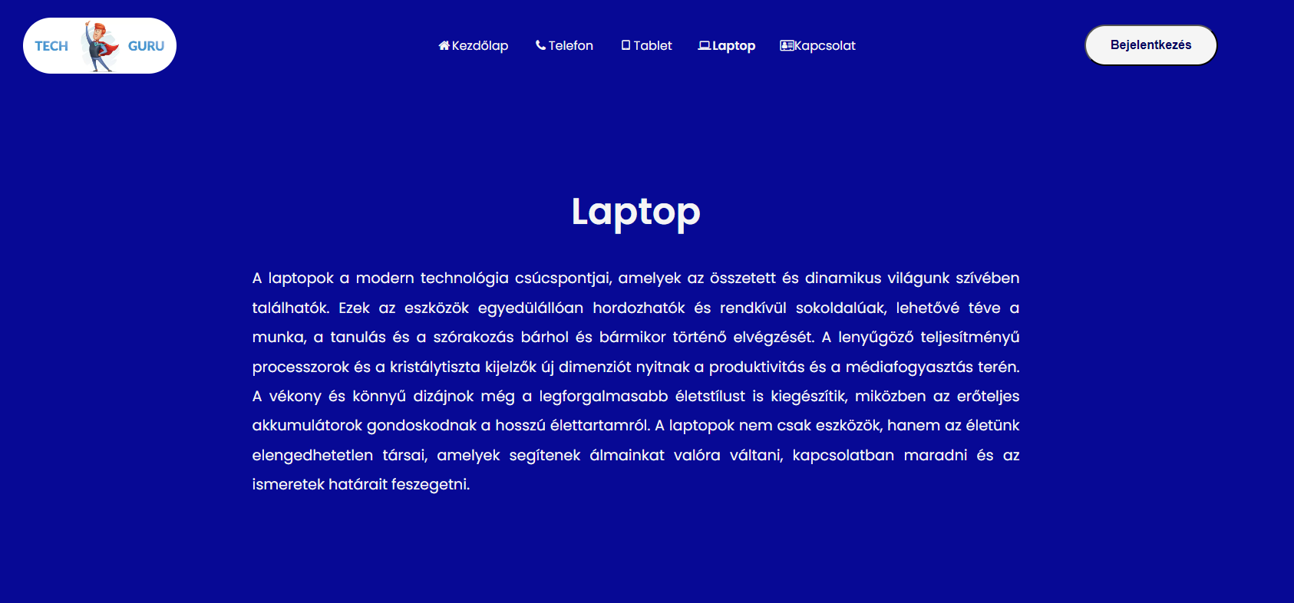

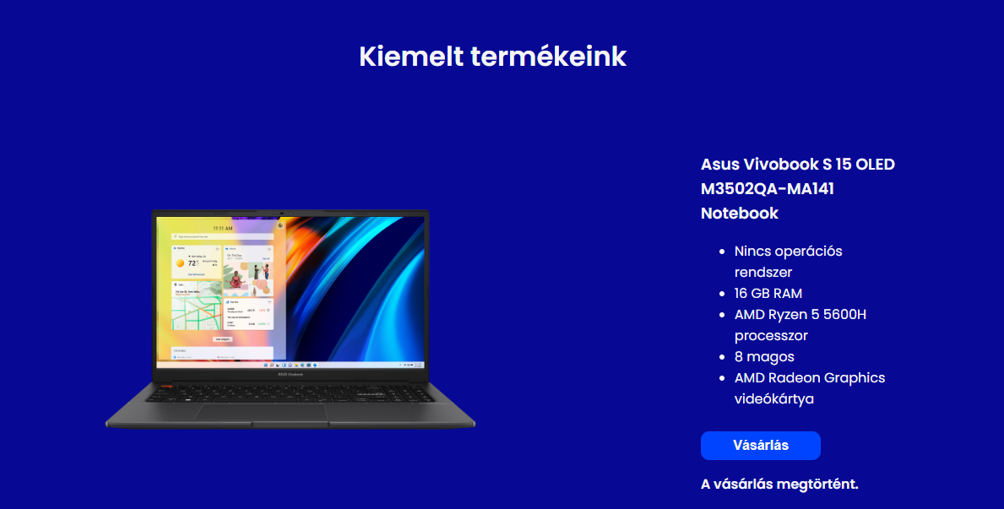

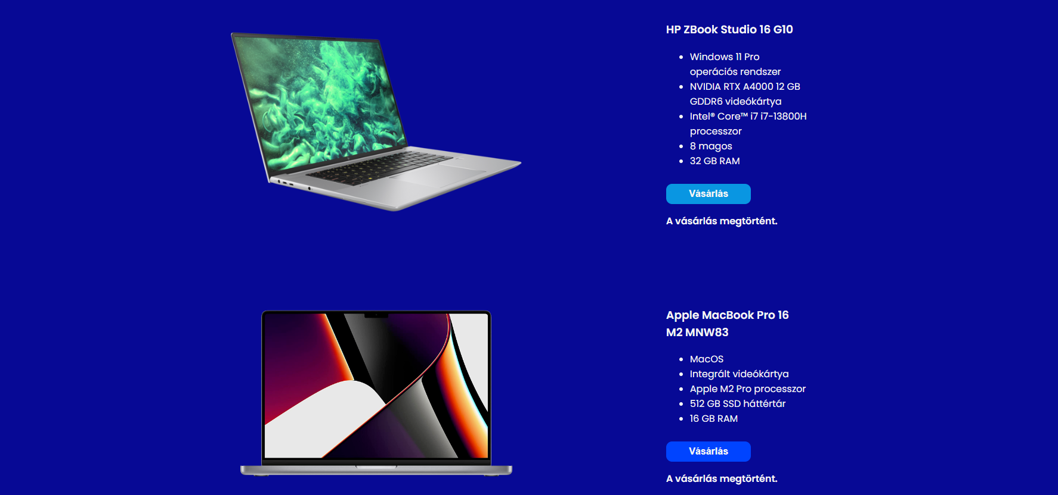

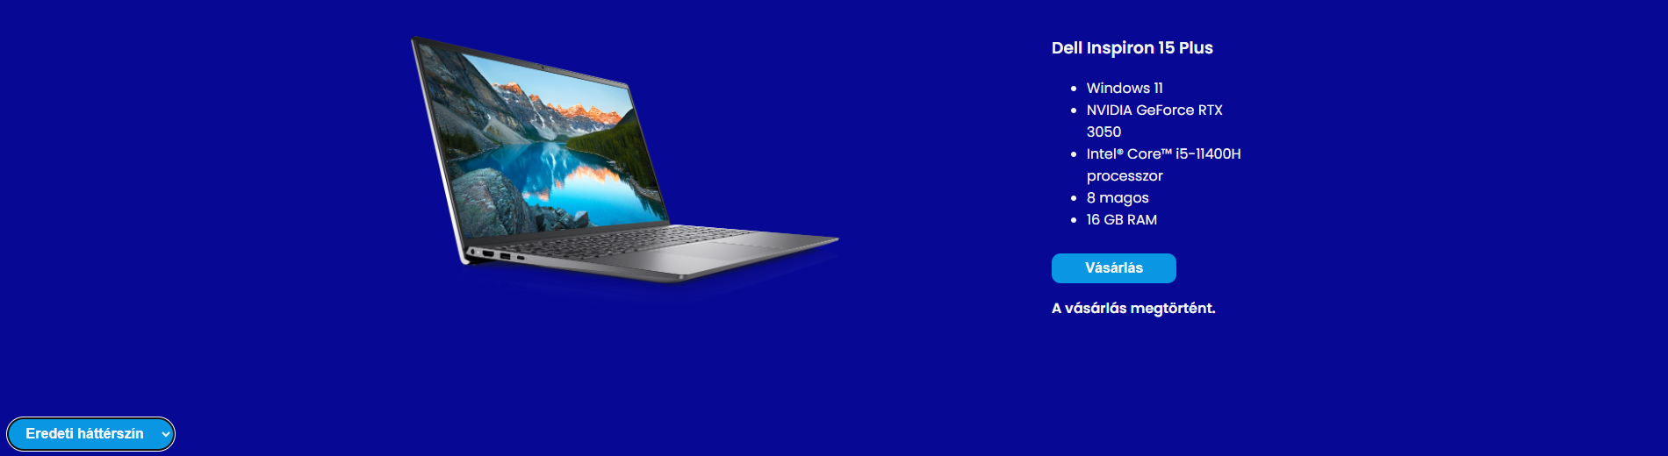

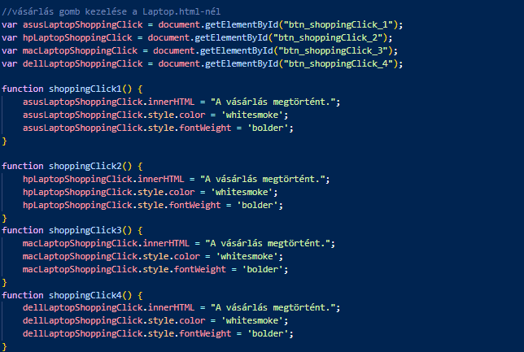

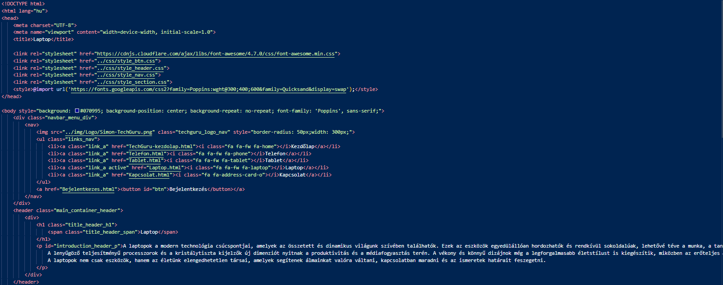

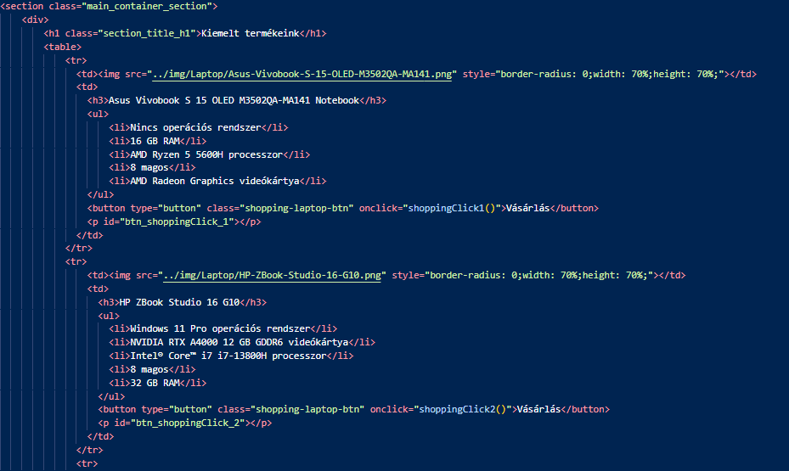

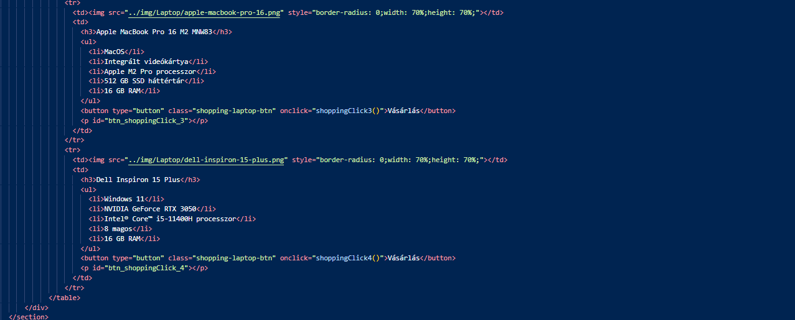

# Kapcsolat.html

Képek az oldalról:

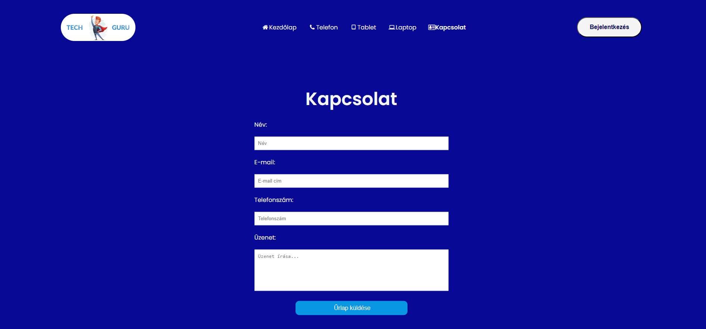

Ha a felhasználó rákattint az **„Űrlap küldése”** gombra és nem tölti ki az üres mezőket, akkor hibaüzeneteket ír ki.

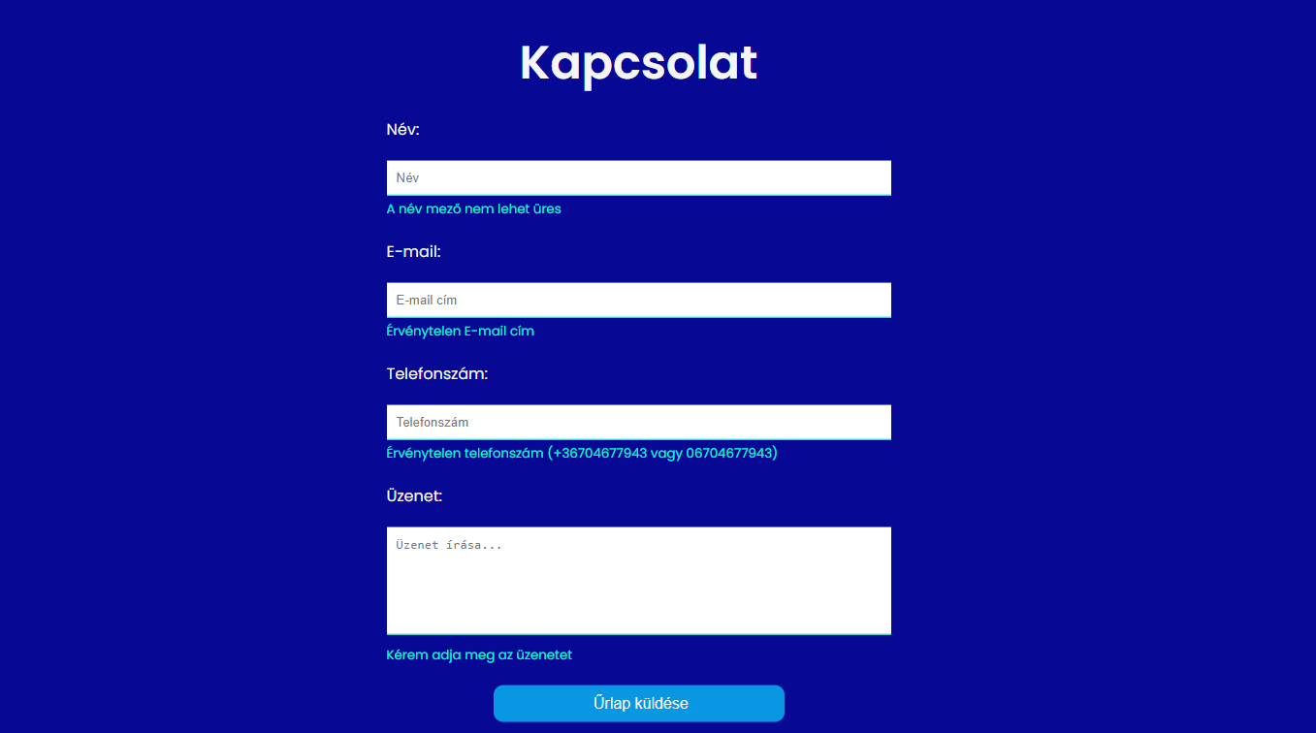

Ha a felhasználó helyesen tölti ki az űrlapot, akkor **„Az üzenetküldés sikeres volt!”** felirat jelenik meg.

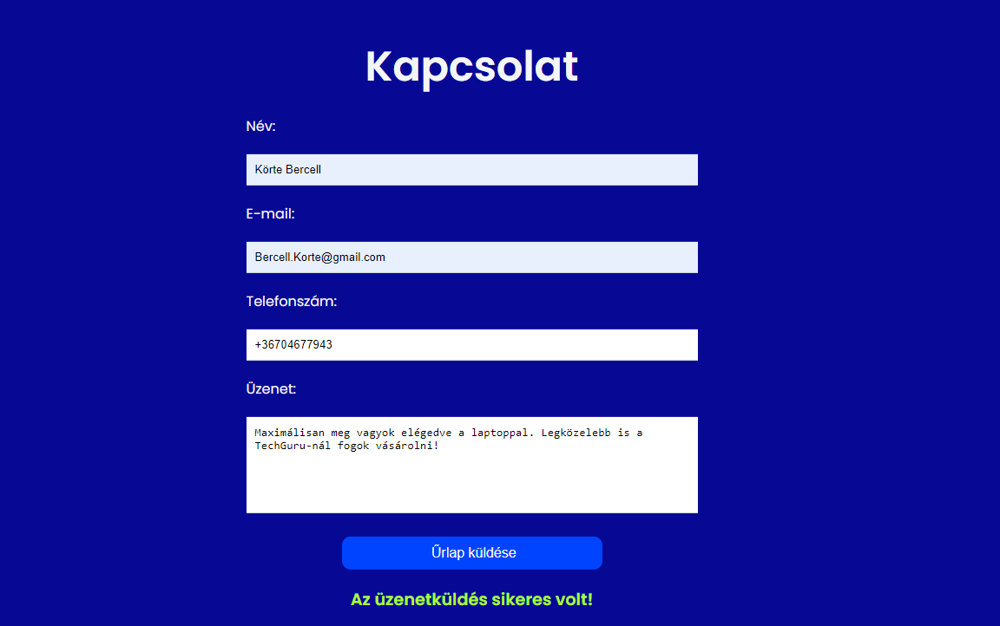

HTML kód:

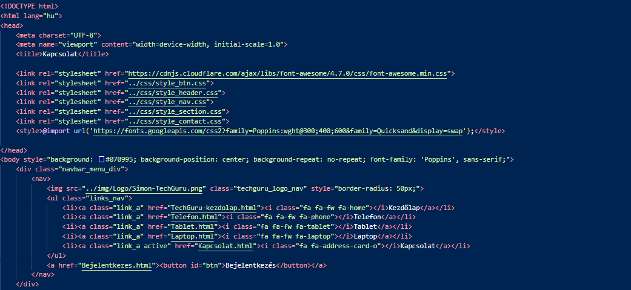

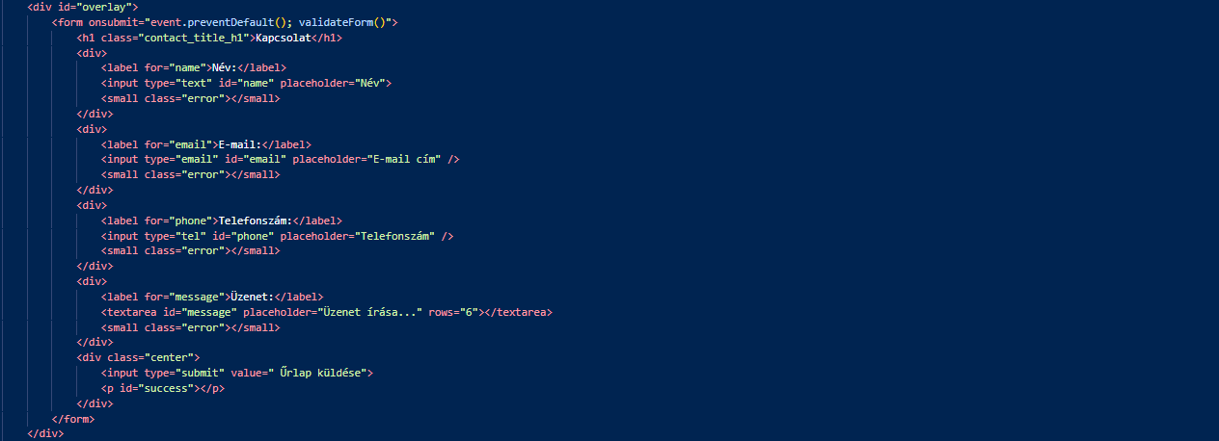

CSS kód:

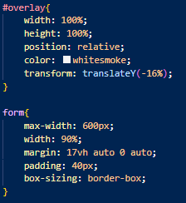

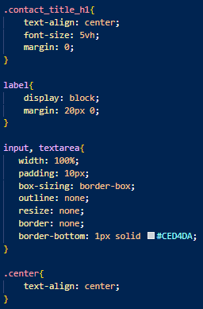

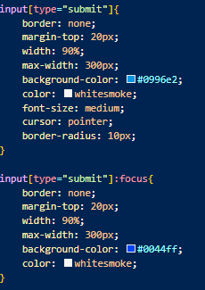

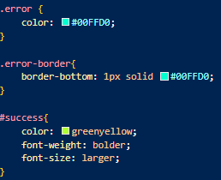

JavaScript kód:

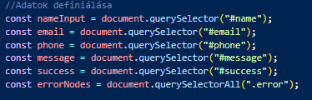

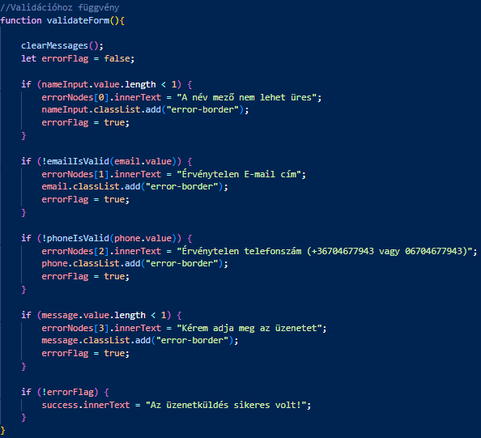

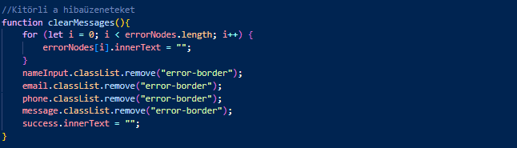

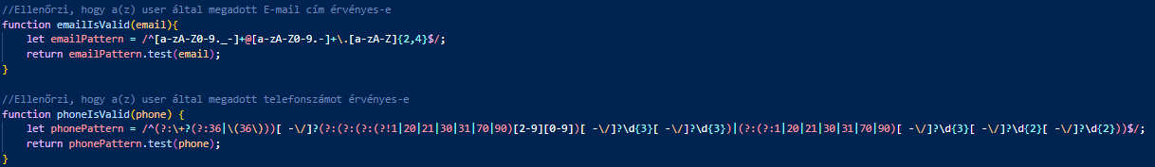

# Bejelentkezes.html

Képek az oldalról:

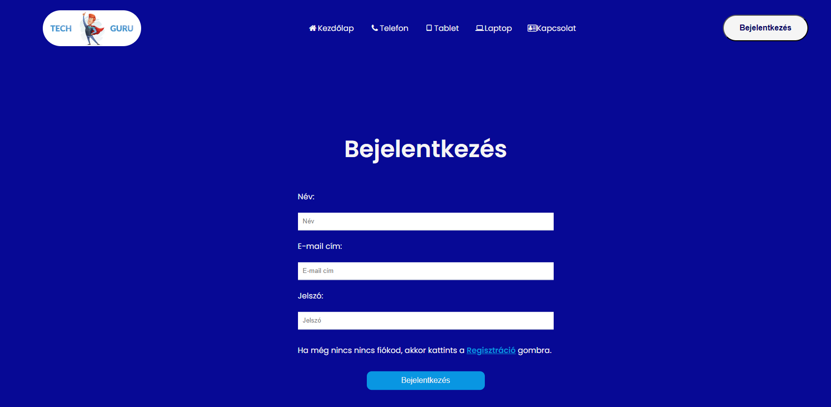

Ha a felhasználó rákattint az **„Bejelentkezés”** gombra és nem tölti ki az üres mezőket, akkor hibaüzeneteket ír ki.

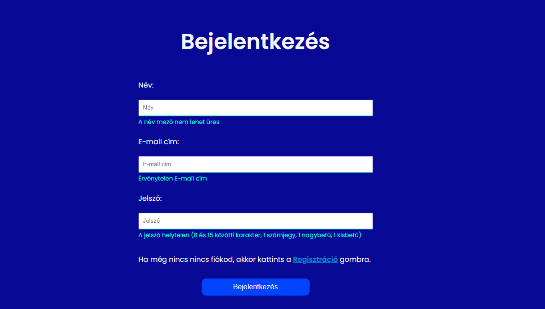

Ha a felhasználó helyesen tölti ki az űrlapot, akkor **„Az üzenetküldés sikeres volt!”** felirat jelenik meg.

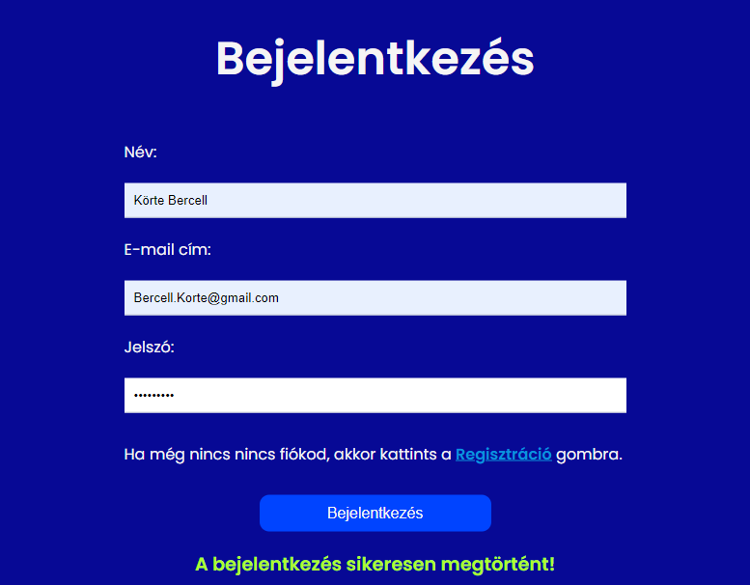

A felhasználónak lehetősége van a **„Regisztráció”** linkre rákattintani, amely a Regisztracio.html oldalra navigál.

HTML kód:

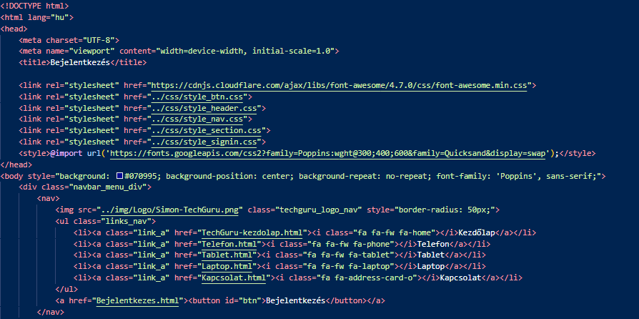

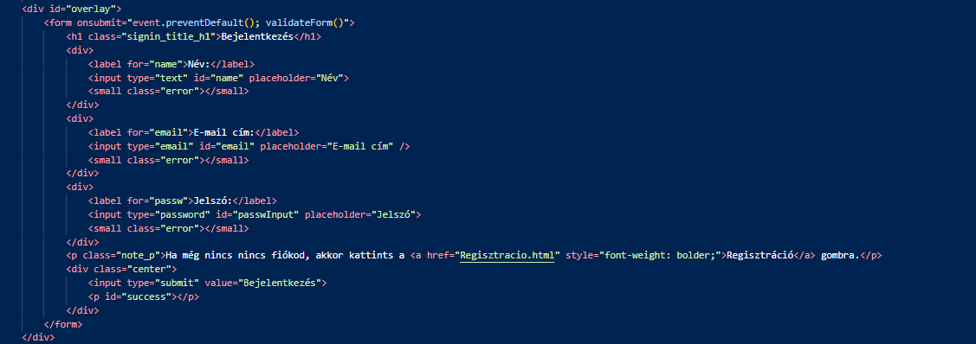

CSS kód:

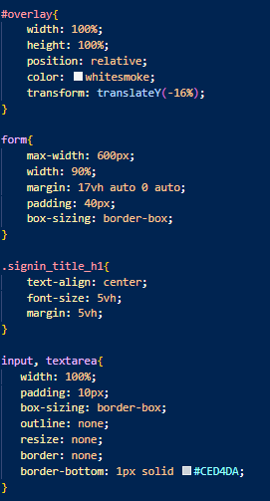

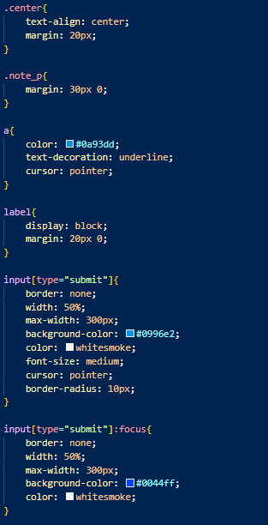

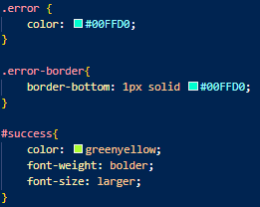

JavaScript kód:

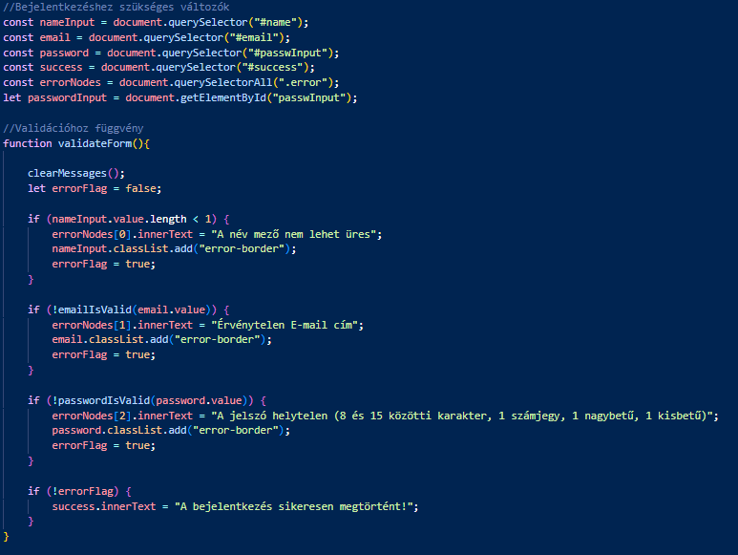

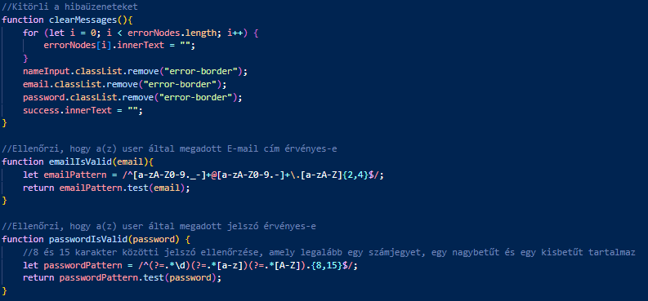

# Regisztracio.html

Képek az oldalról:

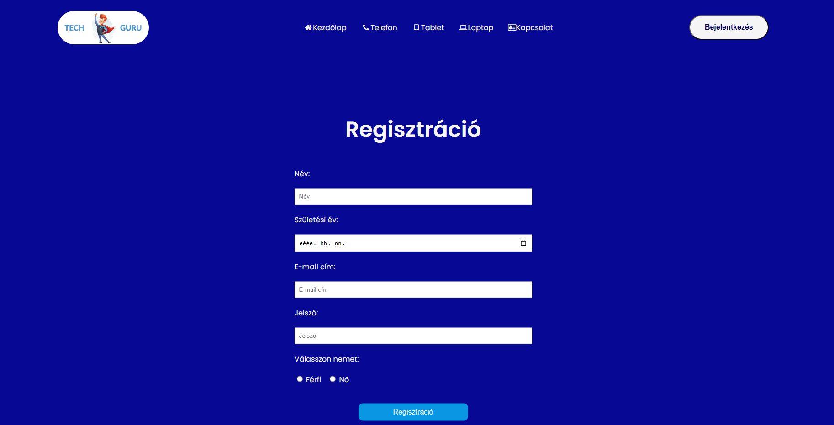

Ha a felhasználó rákattint a **„Regisztráció”** gombra és nem tölti ki az üres mezőket, akkor hibaüzeneteket ír ki.

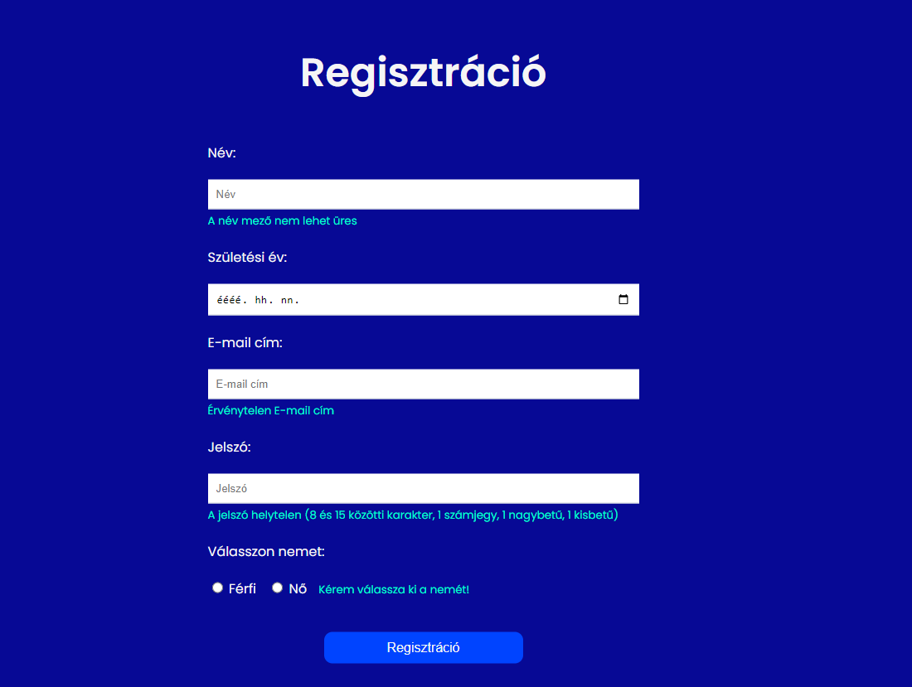

Ha a felhasználó helyesen tölti ki az űrlapot, akkor **„A regisztráció sikeresen megtörtént! Köszönjük!”** felirat jelenik meg.

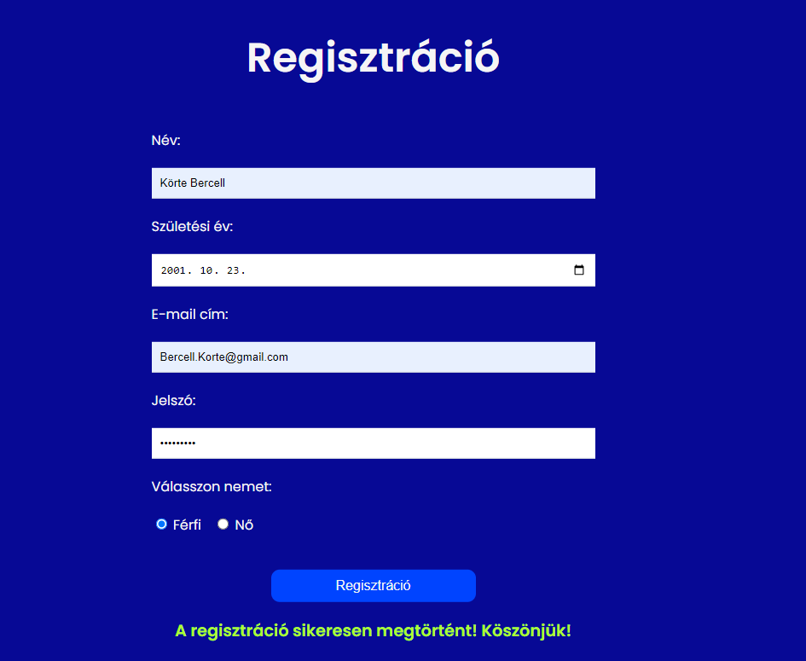

HTML kód:

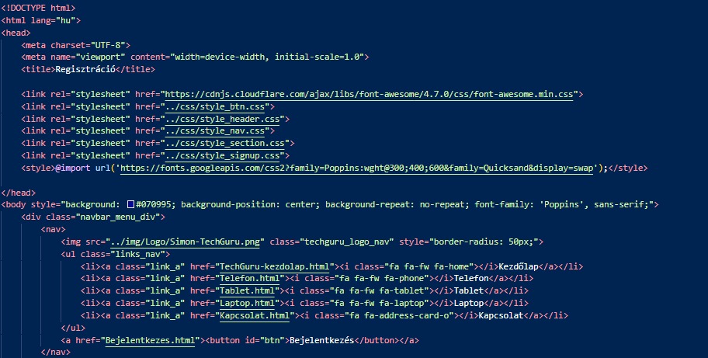

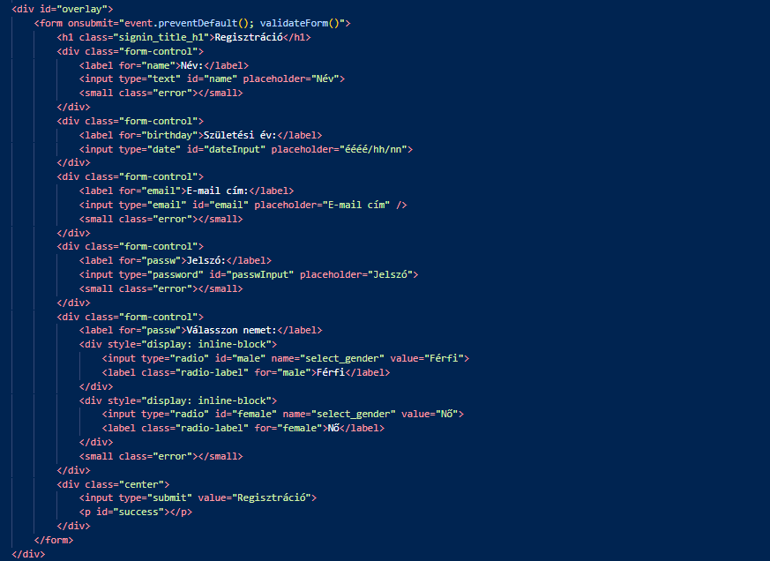

CSS kód:

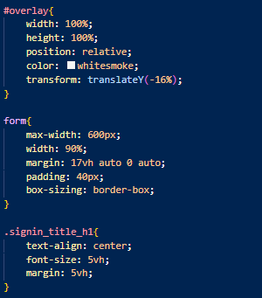

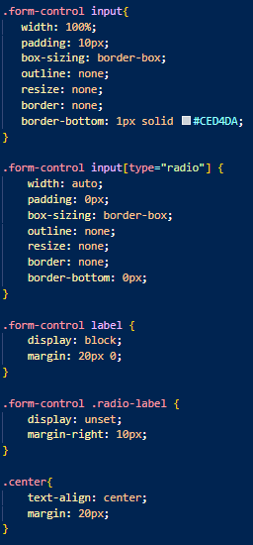

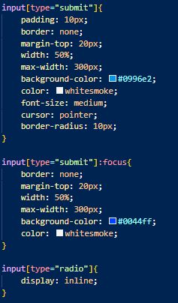

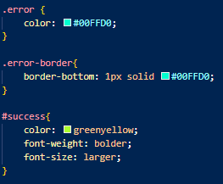

JavaScript kód:

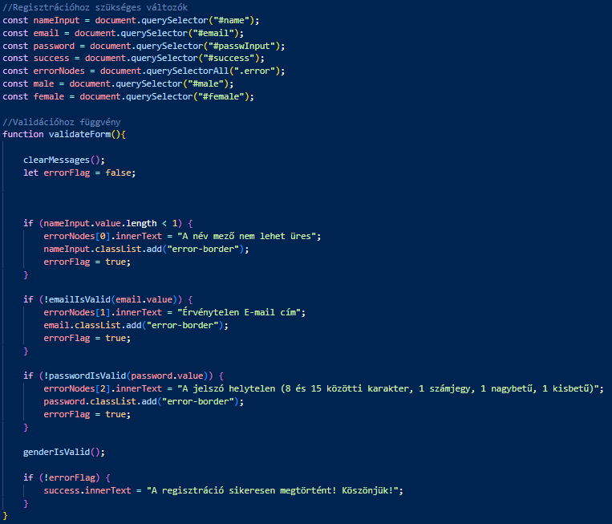

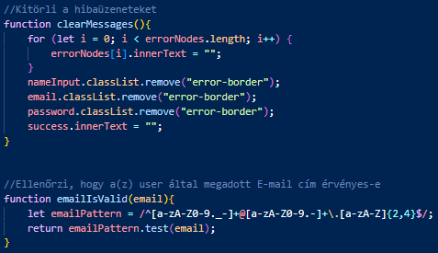

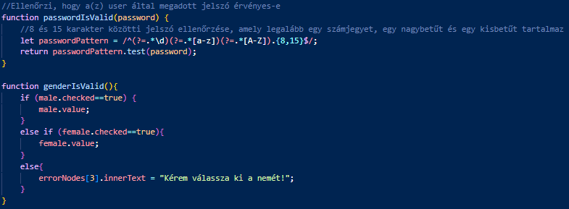

# Menüpontok bemutatása



A képen is látható, hogy a **„Kezdőlap”** menüpont ki van emelve félkövérrel.

Minden egyes alkalommal, amikor a felhasználó egy adott oldalon van (pl.: TechGuru-kezdolap.html), akkor az adott menüpontban a szöveg félkövér.

HTML kód:

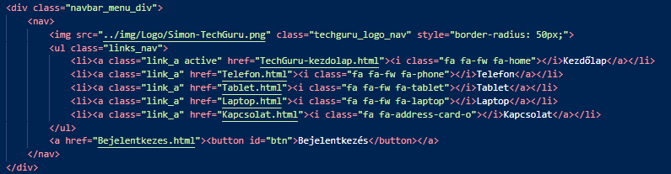

CSS kód:

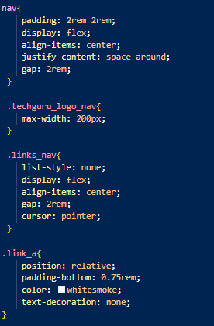

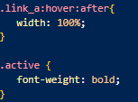

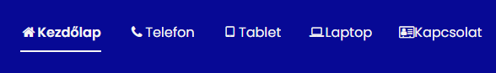

Amikor a menüpontra mozgatom az egeremet, akkor balról jobbra mozogva megjelenik egy fehér csík.

CSS kód:

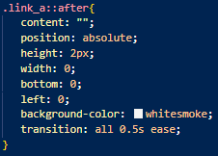

A **„Bejelentkezés”** gombra kattintva elnavigál a Bejelentkezes.html oldalra.

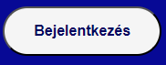

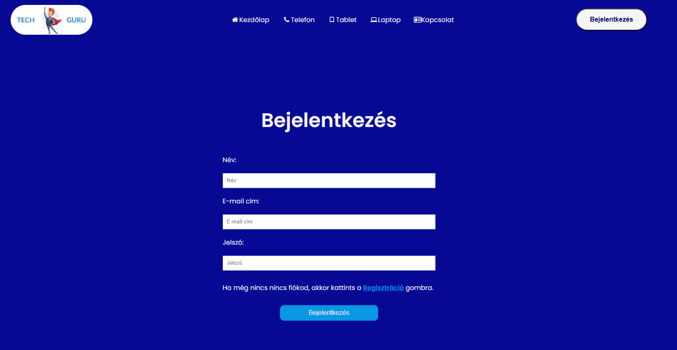

HTML kód:



CSS kód:

